Varmt välkomna till vår officiella Rallylydnadstävling på Tanums Brukshundklubb

Den 10/7 2016 håller Tanums Brukshundklubb sin första officiella rallylydnadstävling från nybörjarklass till mästarklass. Gå in via www.sbktavling.se/competitions/17702
och anmäl dig och din hund.

Domare är Sandra Freij från Göteborg.
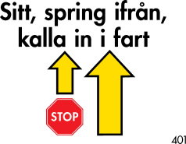
401
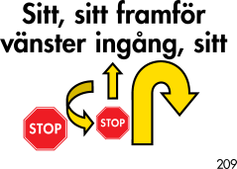
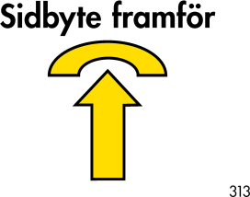
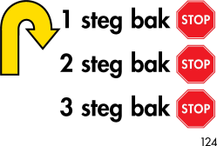
209
313
124

Frågor kontakta Daisy Kvick Karlsson på daisy.kvick@hotmail.com

